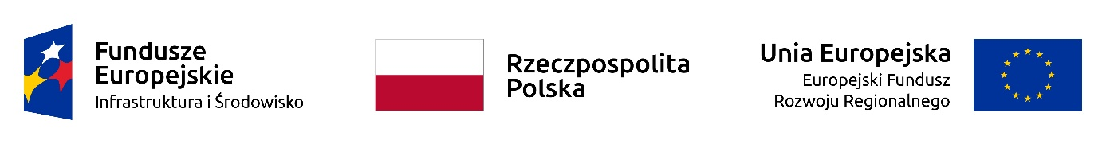

Załącznik nr 1 do zapytania ofertowego z dnia 21.05.2021 r.

........................., dnia..........................
...........................................................
Nazwa i dane adresowe Wykonawcy

Nawiązując do zapytania ofertowego pn.

Pełnienie nadzoru inwestorskiego w branży konserwatorskiej dla zadnia „Kompleksowa konserwacja i modernizacja Muzeum Okręgowego Ziemi Kaliskiej”

oferuję wykonanie usługi objętej zamówieniem za cenę ... zł netto (słownie …) plus VAT .... %.

W wyżej wymienionej cenie uwzględniono wszystkie koszty wykonania usługi.

Oświadczam, że:
1) zakres prac został przeze mnie zaakceptowany.
2) zapoznałem się z opisem przedmiotu zamówienia i nie wnoszę do niego zastrzeżeń oraz zdobyłem informacje konieczne do przygotowania oferty.

.................................................................
podpis Wykonawcy

Załącznik nr 2 do zapytania ofertowego z dnia 20.05.2021 r.

........................., dnia..........................

OŚWIADCZENIE

Przystępując do udziału w postępowaniu o udzielenie zamówienia dla wykonania zadania pn.:

Pełnienie nadzoru inwestorskiego w branży konserwatorskiej dla zadnia „Kompleksowa konserwacja i modernizacja Muzeum Okręgowego Ziemi Kaliskiej”

oświadczam, że spełniam niżej określone wymagania:
1. Posiadam uprawnienia do wykonywania określonej działalności lub czynności, jeśli przepisy
prawa nakładają obowiązek ich posiadania.
2. Posiadam niezbędną wiedzę i doświadczenie.
3. Dysponuję potencjałem technicznym do wykonania zamówienia.
4. Znajduje się w sytuacji ekonomicznej i finansowej zapewniającej wykonanie zamówienia.
5. Wykonam przedmiot zamówienia osobiście.

.................................................................
(podpis Wykonawcy)

